Úkol číslo 1

**„Minulý týden jsme se opravdu poměli. V pondělí jsem chytil 2 mamuty, ve středu tři a v neděli se do mé pasti chytil ještě jeden.**

**Pomož mi prosím zaznamenat, kolik mamutů jsem minulý týden chytil.“**

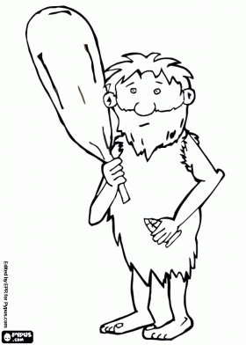 **jsme e**

*Zaznamenávejte jako skuteční pravěcí lidé (nápovědu naleznete na matematické nástěnce). Ale nepoužívejte žádné skutečné zvířecí kosti! Buďte kreativní a nějaký zajímavý způsob určitě vymyslíte. Za splnění úkolu získáte 5 bodů. Těm nejnápaditějším přidělím ještě 3 body navíc.*

*Výsledek odevzdej nejpozději do 29. září.*